Московский государственный технический

университет им. Н.Э. Баумана

Факультет «Радиотехнический»

Кафедра ИУ5 «Информатика и вычислительная техника»

**Курс «Разработка интернет-приложений»**

**Отчет по домашнему заданию**

|  |  |  |
| --- | --- | --- |
| Выполнил: |  | Проверил: |
| студент группы РТ5-51 |  | преподаватель |
| Бушуев В.М. |  | Гапанюк Ю. Е. |
| Подпись и дата: |  | Подпись и дата: |

Москва, 2021 г.

Цель домашнего задания:

изучение возможностей создания прототипа веб-приложения на основе базы данных с использованием фреймворка Django.

Задание

На основе результатов лабораторных работ 4 и 5, создайте прототип веб-приложения с использованием фреймворка Django на основе базы данных, реализующий концепцию master/detail.

Ход работы:

* Модели:

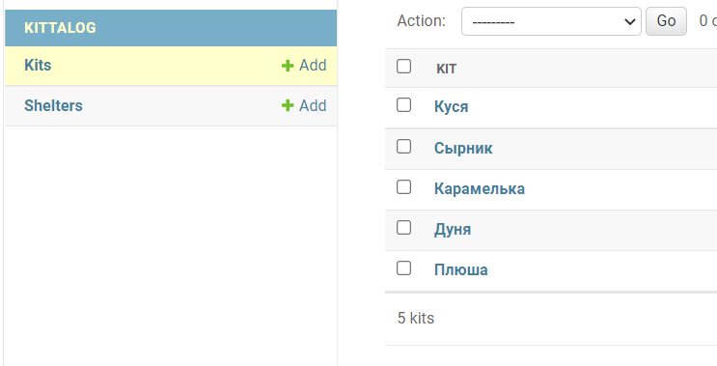

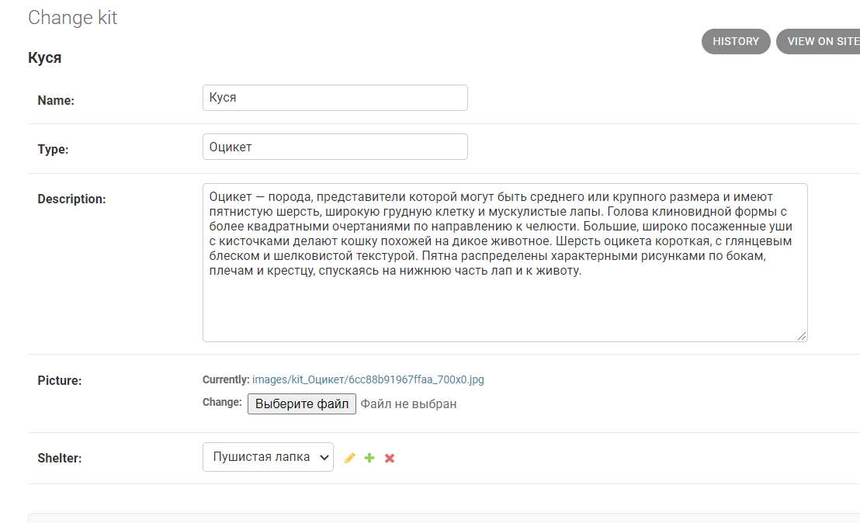

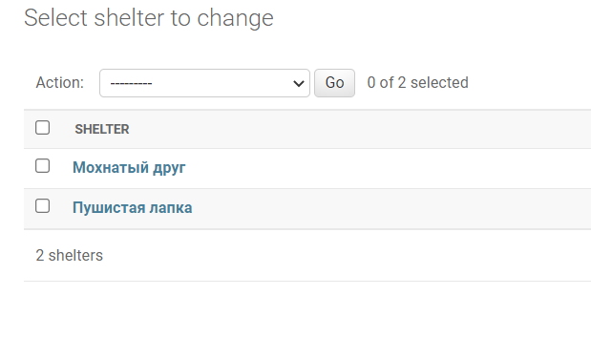

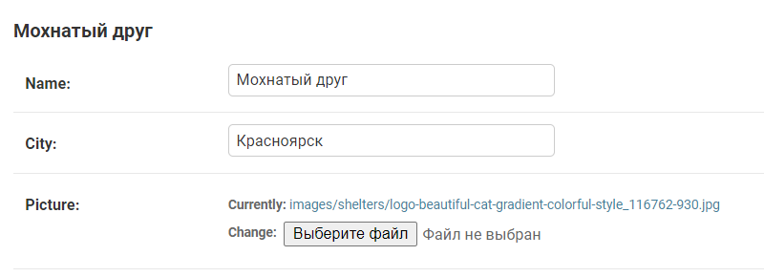

Отчет

